Měření na parametrickém stabilizátoru se Zenerovou diodou
Vypracoval: | Matyáš Kozlovský | Datum měření: | 7.10.2026

1. Zadání
Navrhnout, sestavit na nepájivém poli a proměřit parametrický stabilizátor se Zenerovou diodou s parametry U_{IN} = 8–20 V, U_{OUT} = 4 V a I_{OUTMAX} = 100 mA. Změřit zatěžovací a převodní charakteristiku, porovnat je se simulací a vypočítat S_{U} a R_{OUT}.

2. Schéma a návrh
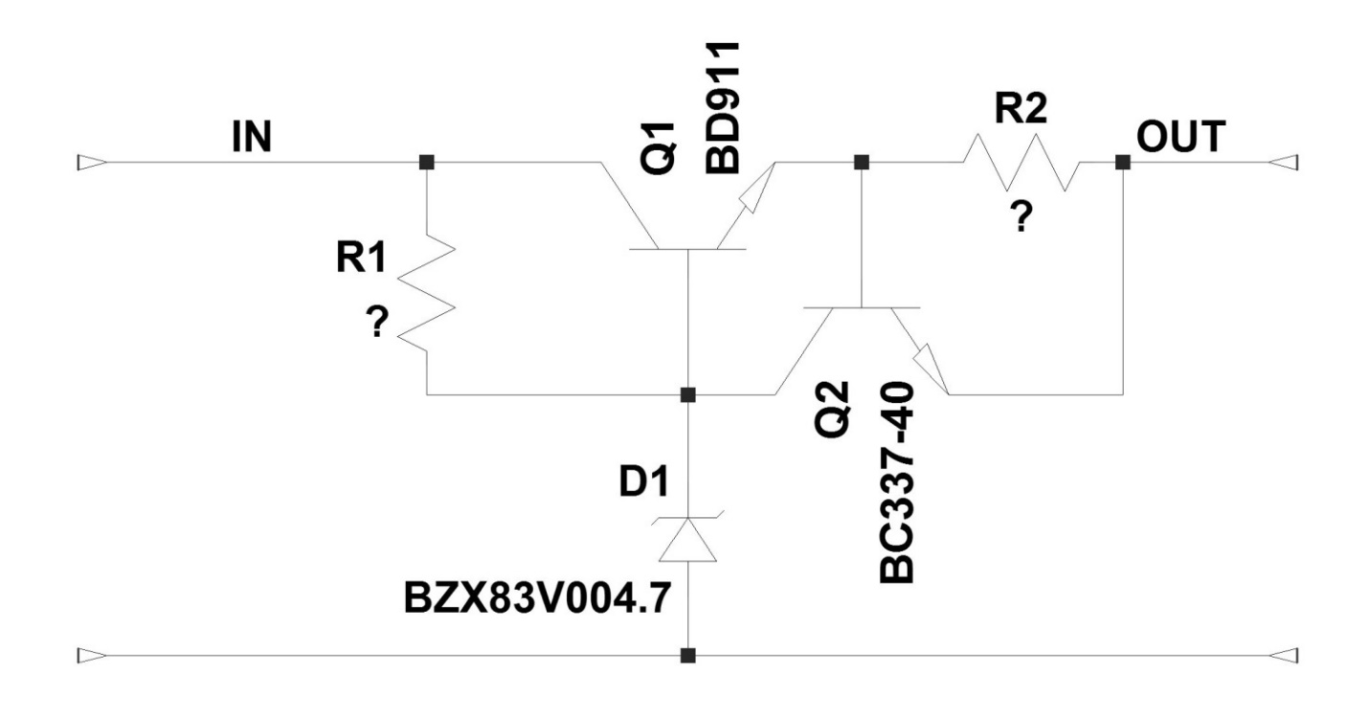
Q1 pracuje jako emitorový sledovač, takže U_{OUT} ≈ U_{Z} − U_{BE1}. Q2 s rezistorem R2 omezuje výstupní proud: při úbytku na R2 ≈ 0,56 V se Q2 otevře a odvede proud báze Q1.
U_{Z} = U_{OUT} + U_{BE1} = 4 + 0,7 ≈ 4,7 V → BZX83V004.7
R₂ = U_{BE2} / I_{OUTMAX} = 0,56 / 0,1 = 5,6 Ω
R₁ = (U_{IN,min} − U_{Z}) / (I_{OUTMAX}/h_{21E} + I_{Z,min}) = (8 − 4,7) / (2,5 + 5) mA ≈ 440 Ω → 470 Ω
Při U_{IN} = 20 V vychází ztráta na R1 ≈ 0,5 W (je potřeba rezistor 1 W) a na Zenerově diodě 0,15 W, což je pod jejím limitem 0,5 W.

3. Naměřené hodnoty
Simulace byla provedena v LTspice s náhradními modely 2N3055 (za Q1) a 1N750 (za D1). Pro měření byl použit laboratorní zdroj Rigol DP932U a multimetry Rigol DM858.
TAB. 1 – Zatěžovací charakteristika U_{OUT} = f(I_{OUT}), U_{IN} = 8 V
R_{Z} (Ω) | ∞ | 470 | 100 | 68 | 50 | 33 | 25
U_{OUT,SIM} (V) | 4,76 | 4,34 | 4,12 | 4,01 | 3,89 | 3,70 | 3,57
I_{OUT,SIM} (mA) | 0 | 9,0 | 41,2 | 58,9 | 77,8 | 112 | 142
U_{OUT} (V) | 4,40 | 4,22 | 3,99 | 3,845 | 3,74 | 3,28 | 2,67
I_{OUT} (mA) | 0 | 8,9 | 40 | 57 | 75 | 99 | 106
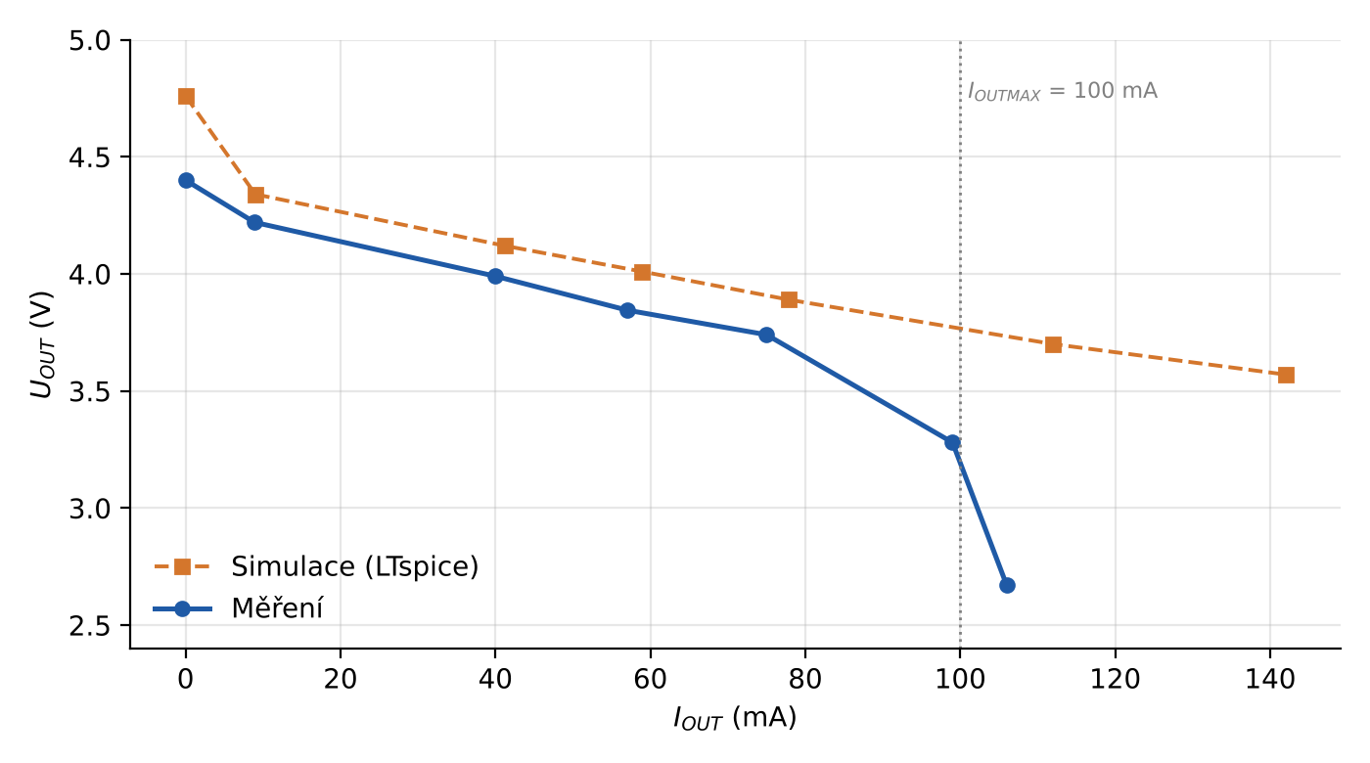
Graf 1 – Zatěžovací charakteristika
TAB. 2 – Převodní charakteristika U_{OUT} = f(U_{IN}), R_{Z} = 100 Ω
U_{IN} (V) | 6 | 7 | 8 | 9 | 10 | 12 | 14 | 16 | 20
U_{OUT,SIM} (V) | 3,97 | 4,01 | 4,04 | 4,05 | 4,06 | 4,08 | 4,09 | 4,11 | 4,12
U_{OUT} (V) | 3,75 | 3,81 | 3,84 | 3,86 | 3,88 | 3,91 | 3,92 | 3,95 | 3,96
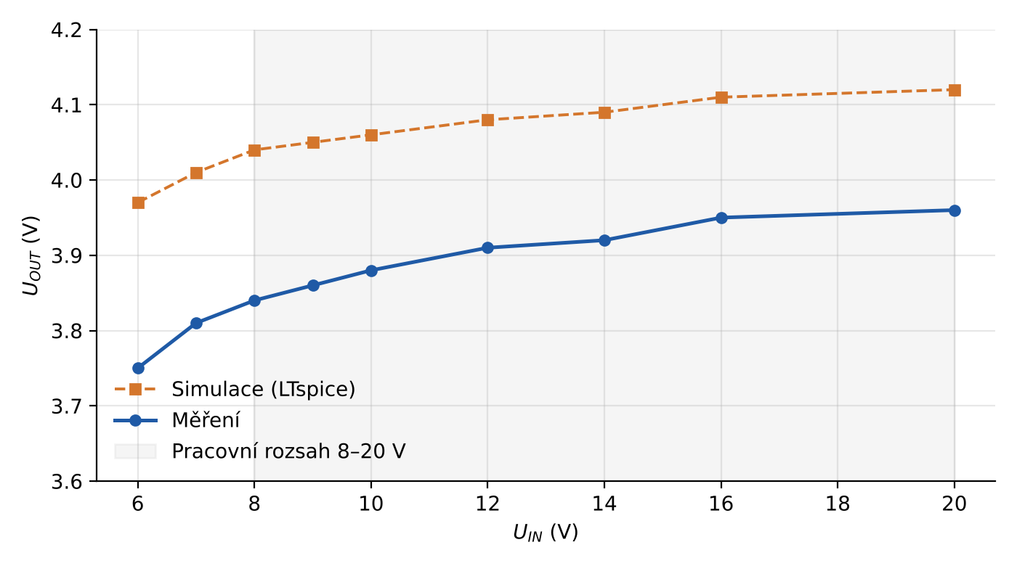
Graf 2 – Převodní charakteristika (šedě je vyznačen pracovní rozsah)
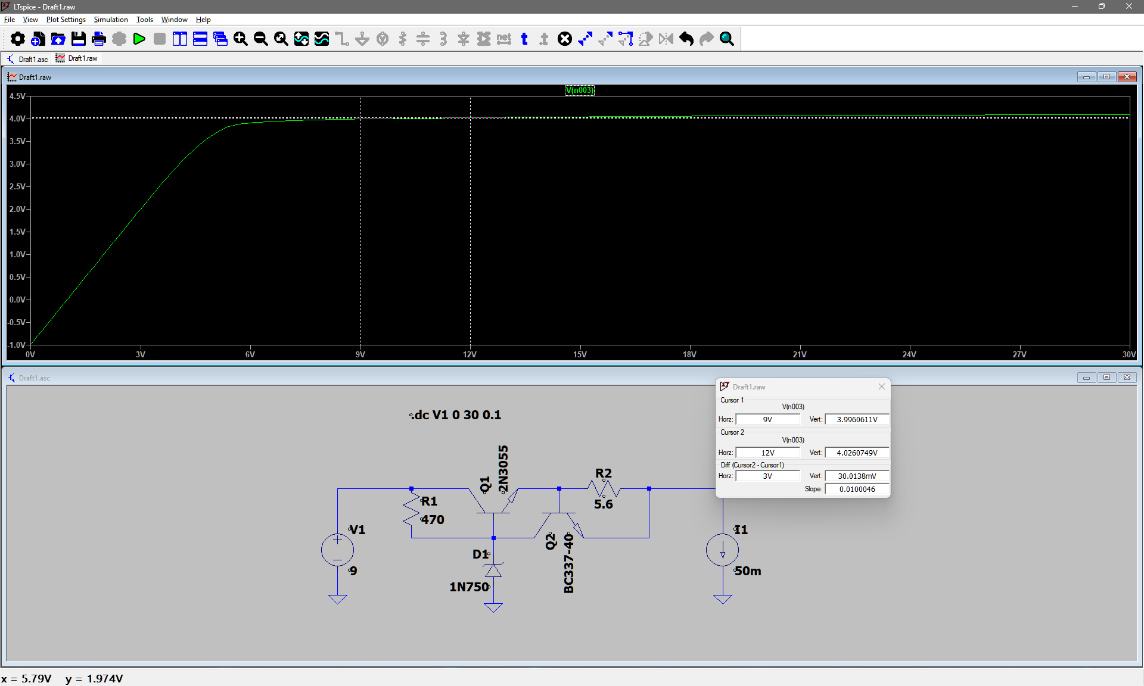
Obr. 2 – Simulace převodní charakteristiky v LTspice
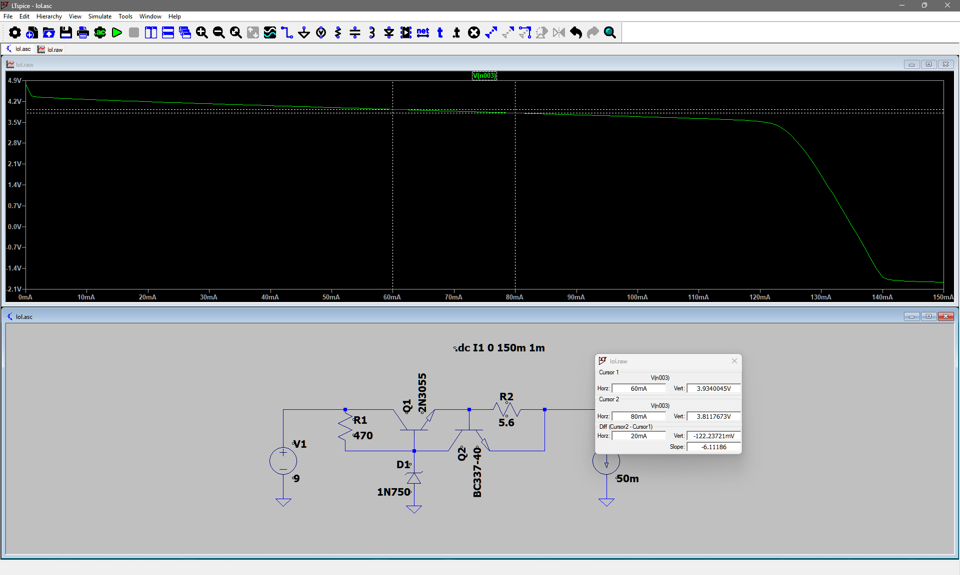
Obr. 3 – Simulace zatěžovací charakteristiky v LTspice (kurzory 60/80 mA, sklon −6,11 Ω)

4. Výpočty
Činitel stabilizace (TAB. 2, rozsah 8–20 V, vztaženo ke středním hodnotám):
S_{U} = (ΔU_{IN}/U_{IN}) / (ΔU_{OUT}/U_{OUT}) = (12/14) / (0,12/3,90) ≈ 27,9 (simulace: 43,7)
Výstupní odpor (TAB. 1, lineární oblast 8,9–75 mA):
R_{OUT} = −ΔU_{OUT}/ΔI_{OUT} = (4,22 − 3,74) / (0,075 − 0,0089) ≈ 7,3 Ω (simulace: 6,1 Ω)

5. Závěr
Při zátěži 100 Ω bylo výstupní napětí v rozsahu U_{IN} = 8–20 V mezi 3,84 a 3,96 V, tedy do 4 % od požadovaných 4 V. Proudové omezení nastoupilo při 99–106 mA, takže zadání bylo splněno. Z měření vyšlo S_{U} ≈ 28 a R_{OUT} ≈ 7,3 Ω, přičemž většinu výstupního odporu tvoří R2 = 5,6 Ω zapojený v sérii s výstupem.
Průběhy odpovídají simulaci. Naměřené napětí je ale asi o 0,13 V nižší a S_{U} vyšlo menší. Hlavní příčinou jsou náhradní modely součástek v simulaci (2N3055 a 1N750) a tolerance reálné Zenerovy diody (±5 %). Naprázdno vystoupá U_{OUT} na 4,4 V, protože emitorem Q1 neteče téměř žádný proud a U_{BE1} je malé.

